«Экономическое воспитание как средство формирования основ финансовой грамотности дошкольников»
Из опыта работы воспитателя МДОБУ
«Детский сад общеразвивающего вида № 5» Злобиной С.А.

Экономическое воспитание дошкольников - относительно новое направление дошкольной педагогики. В последнее десятилетие встал вопрос о том, что любой современный человек должен обладать деловыми качествами. Эти требования общества сделали проблему экономического воспитания актуальной уже применительно к дошкольному возрасту, поскольку ребенок с малых лет соприкасается с такими экономическими категориями, как деньги, вещи, труд, стоимость.
Время, в которое мы живем, требует от нас знаний из разных областей общества. Еще недавно никто бы и не задумывался о возможности научить детей основам экономики и финансам. Дошкольник и финансы лишь на первый взгляд кажутся далекими друг от друга. Ребенок невольно встречается с финансами, даже если его не обучают этой науке. Он узнает, что такое «мое», «твое», «наше», «обмен», «деньги», «цена», «купить», «дешево», «продать», «заработать». Чем раньше мы начнем финансовое образование детей, тем их действия и поступки будут более рациональными, осознанными, потому что именно в дошкольном возрасте дети приобретают первичный опыт в элементарных экономических отношениях.
Необходимость формирования личности дошкольника как субъекта экономической социализации, финансового образования актуализирует вопросы привлечения детей к взрослой экономике, формирования у них финансовой компетенции. Вот почему обучение финансовой грамотности целесообразно начинать в дошкольном возрасте на начальных ступенях образовательной системы.
Приступая к работе по экономическому воспитанию детей, мы определили для себя следующие задачи:
- формировать представления о труде как ценности общества, о разнообразии и взаимосвязи видов труда и профессий;
- создать условия для знакомства детей с экономическими знаниями;
-формировать у детей первичные экономические представления, осознание материальных возможностей родителей (законных представителей), ограниченности
материальных ресурсов;
- привлечь родителей к сотрудничеству через повышение компетентности в вопросах финансовой грамотности.
Работу по экономическому воспитанию проводили в три этапа.
I этап Подготовительный:
- изучили парциальную программу «Экономическое воспитание дошкольников: формирование предпосылок финансовой грамотности». Эта программа имеет гриф «Министерство образования и науки РФ», разработана совместно с Банком РФ. Программа чётко структурирована, в ней грамотно определены цели и задачи, планируемые результаты освоения программы, подробно и широко определены основные экономические понятия, с которыми мы познакомили детей: деньги, торговля, реклама, товар и др.;
- с целью повышения своей компетентности прослушали вебинары и семинары по формированию финансовой грамотности у детей дошкольного возраста;
- определили разнообразные формы работы с детьми:
- беседы, рассказывание историй и сказок, придумывание сказок на новый лад;
- тематические занятия, игры-занятия;
- театрализованные, дидактические, сюжетно-ролевые игры;
- экскурсии (магазин, почта, отделение сбербанка);
- просмотр мультфильмов, презентаций;
- квест-игры;
- чтение пословиц, поговорок, рассказов;
- решение проблемных ситуаций;
- изготовление атрибутов к играм;
- ТРИЗ-технология;
- с целью полноценной реализации поставленных задач создали ППРС: оформили игровую зону «Юный финансист», которая включает в себя: банкомат, лэпбук «Юный финансист», дидактические игры, игровой материал; подобрали художественную литературу и видеотеку из мультфильмов.

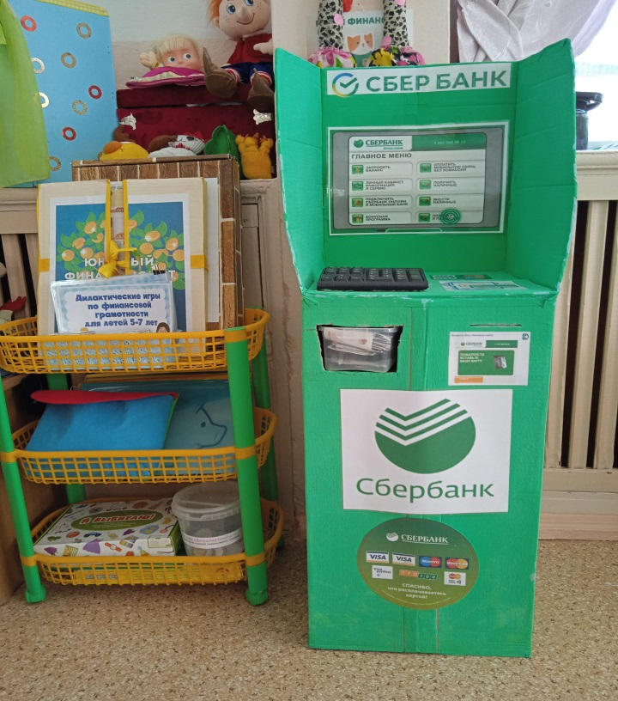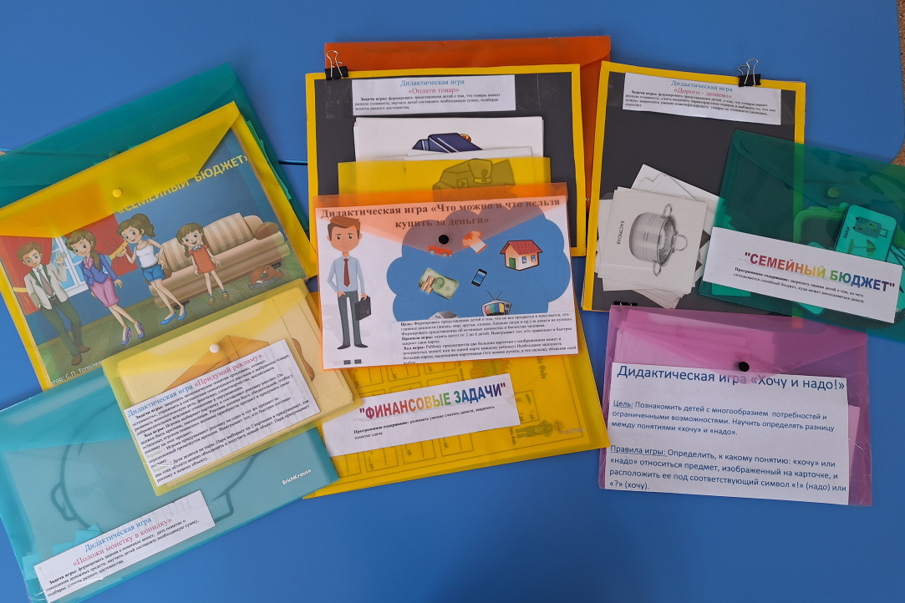
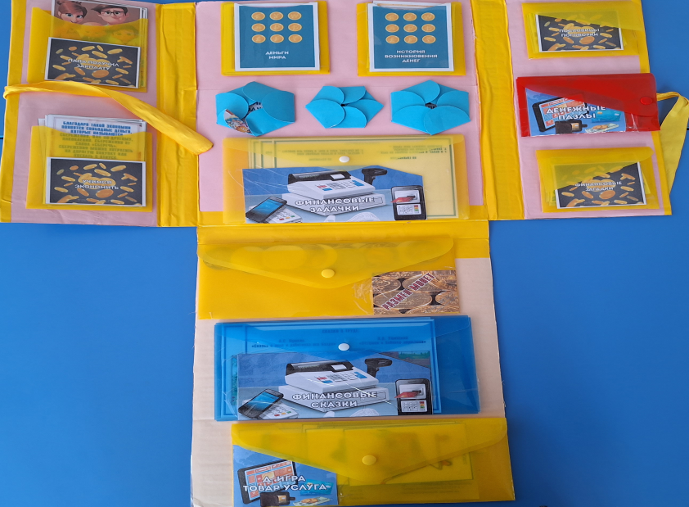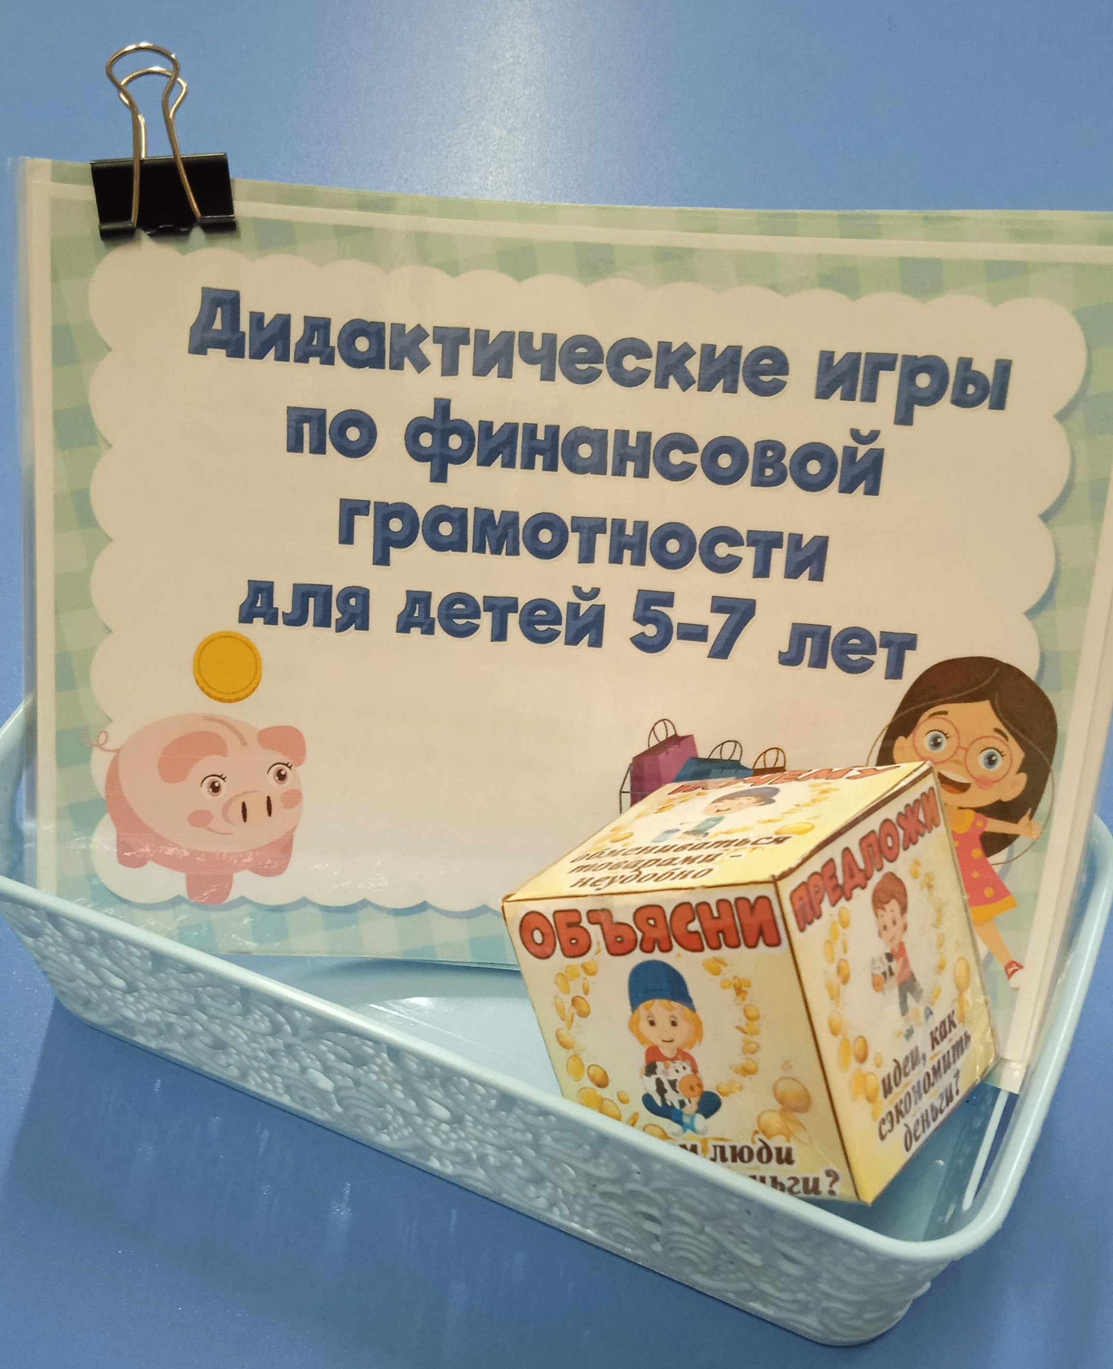
Игровой центр «Юный финансист»
II этап Практический:
Работу с детьми проводили 1 раз в неделю, после дневного сна, а также в совместной деятельности в течение дня, применяя разные формы организации детей - фронтально, с подгруппами и индивидуально; применяли технологии проектной деятельности («Как появились деньги», «Реклама-двигатель торговли»), системно-деятельностного подхода, социо-игровые. Мы провели с детьми тематические занятия: «Труд-основа жизни», «Как придумали деньги», «Где живут деньги», «Стоимость и цена товара» и др.; организовали экскурсии в магазины, в почтовое отделение, в отделение сберкассы; сюжетно-ролевые игры «Банкомат», «Магазин бытовой техники», «Аптека», «Банкиры», «Супермаркет», поставили мини-спектакли «Мишкина копилка», «День рождения», «Долг платежом красен»; провели театрализованную игру «Русская ярмарка».

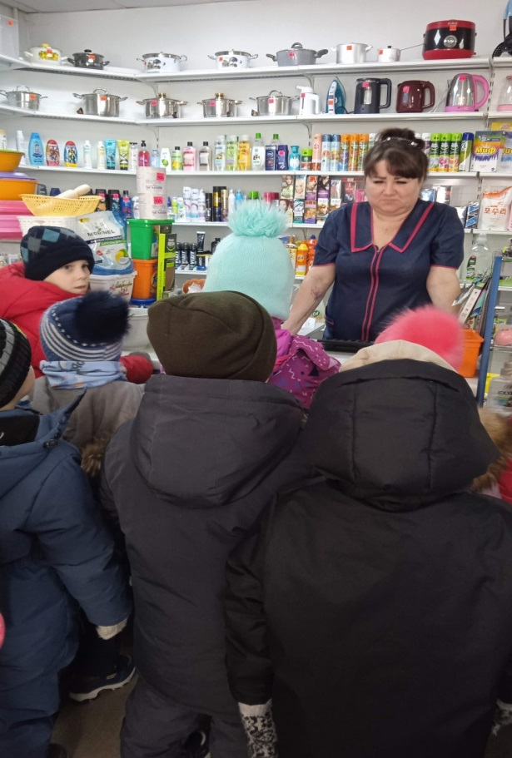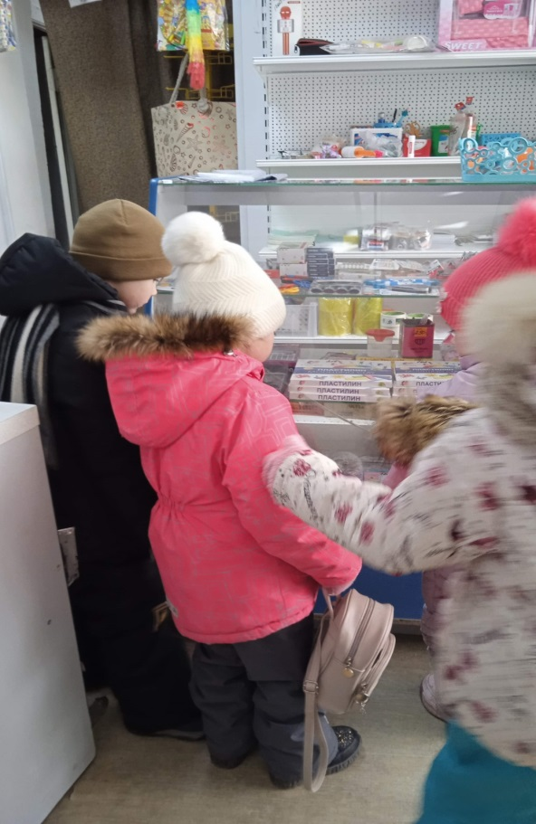
Экскурсия в магазин
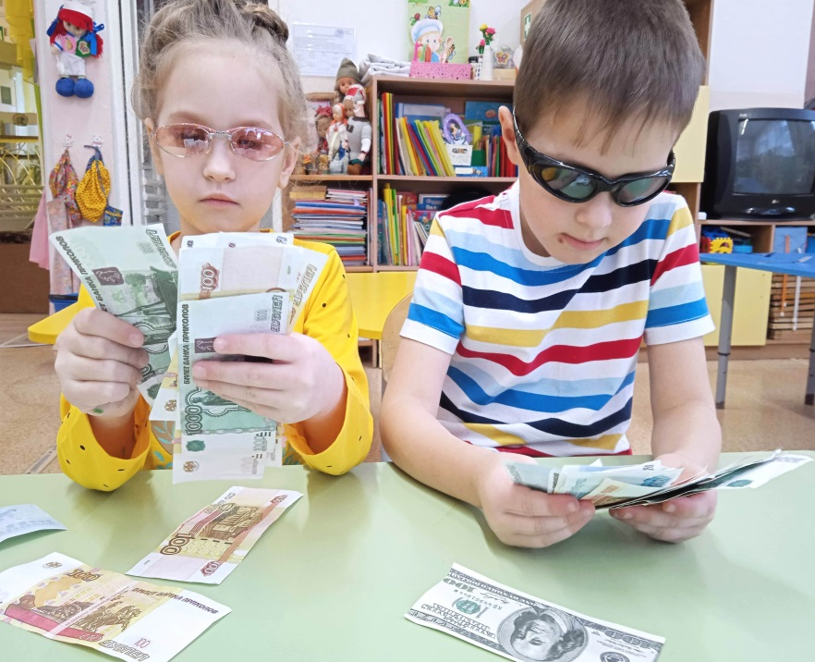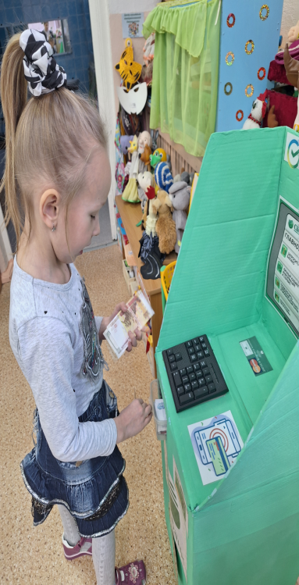
Сюжетно – ролевая игра «Банкиры» Сюжетно – ролевая игра «Банкомат»
Дети с удовольствием играют в дидактические финансовые игры: «Услуги и товары», «Размен монет», «Нужные покупки», «Положи монетку в копилку», «Стоимость и цена товара» «Семейный бюджет», «Я выбираю», «Потребность и возможность» и др.

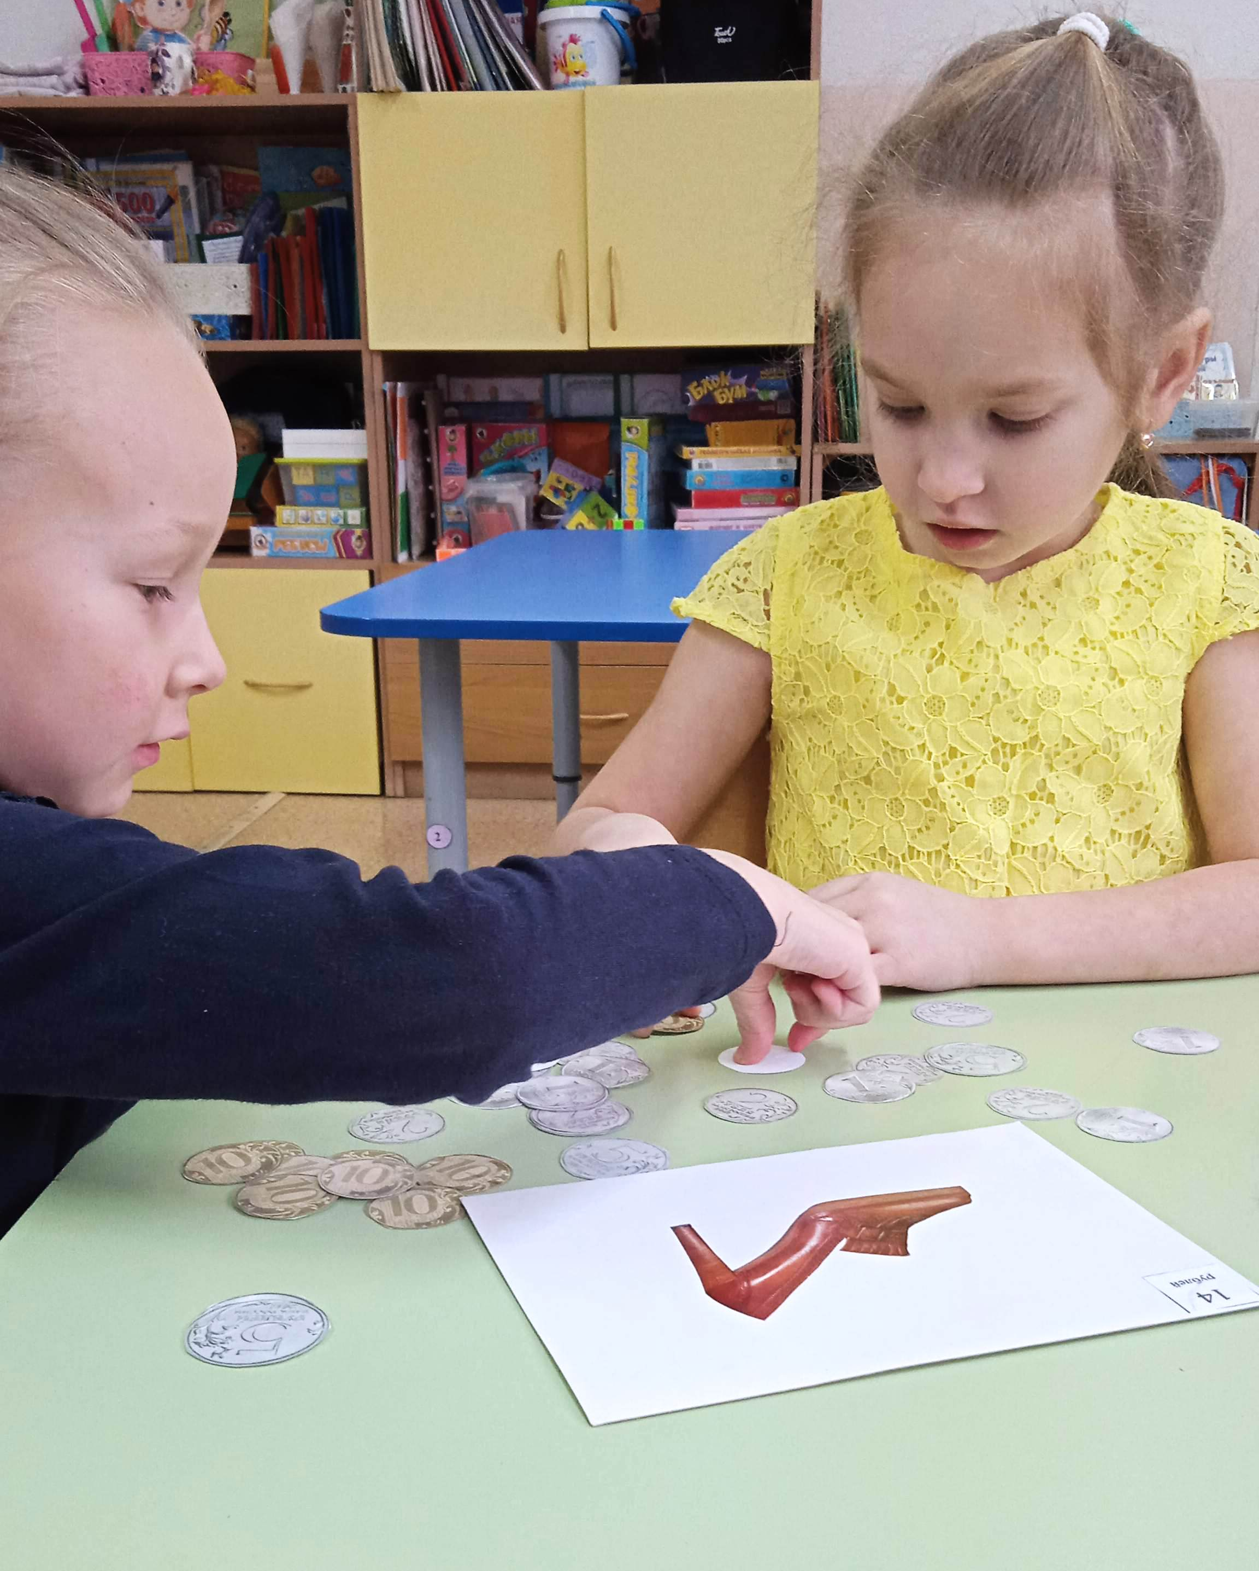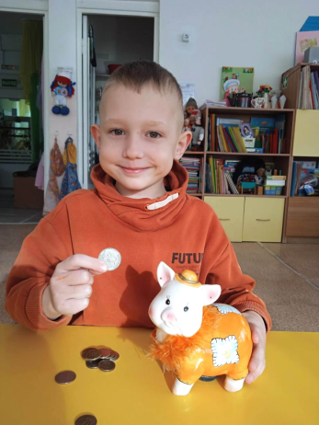
Дидактические игры «Рпазмен монет», «Положи монетку в копилку»

Особое внимание мы уделили использованию художественной
литературы, так как детям очень нравится слушать новые произведения (особенно авторские сказки), а также изменять сюжет знакомых сказок и придумывать сказки на новый лад.
В данной работе мы также применяем такие формы:
-чтение и рассказывание историй и сказок,
-просмотр мультфильмов, презентаций;
-беседы,
-чтение пословиц, поговорок, рассказов;
-игры-занятия;
-решение проблемных ситуаций.
После прочтения и обсуждения произведения мы предлагали детям его обыграть, что способствовало обогащению эмоционального и поведенческого опыта, совершенствованию лексико-грамматических средств языка.

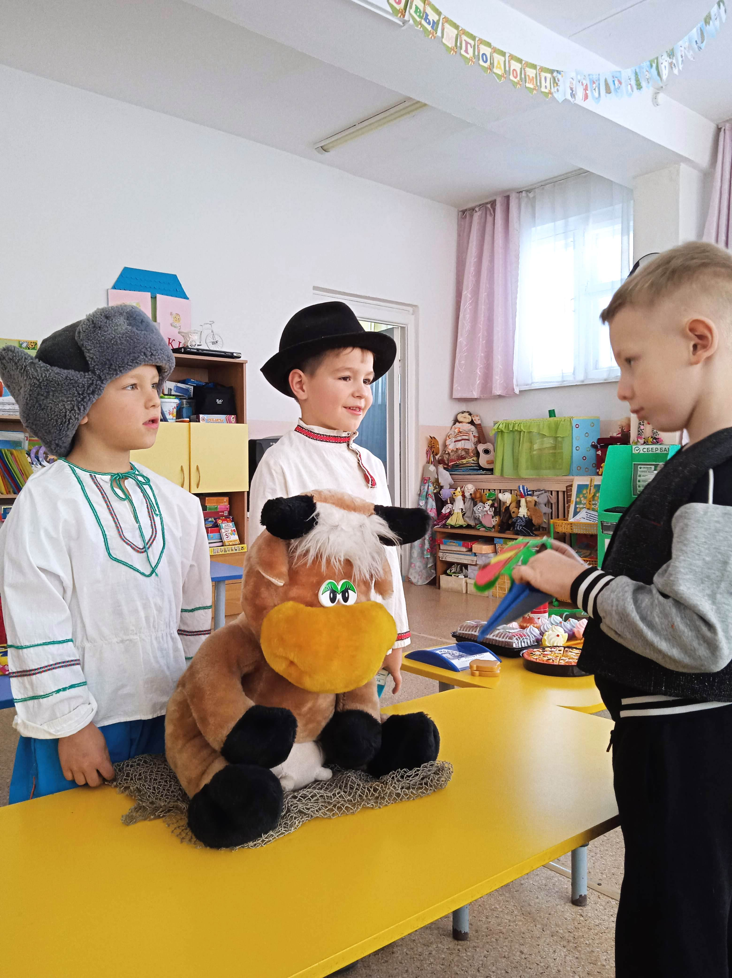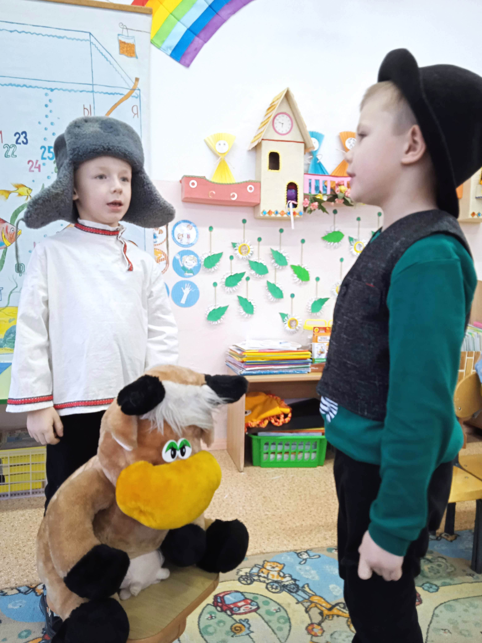
«Как старик корову продавал»
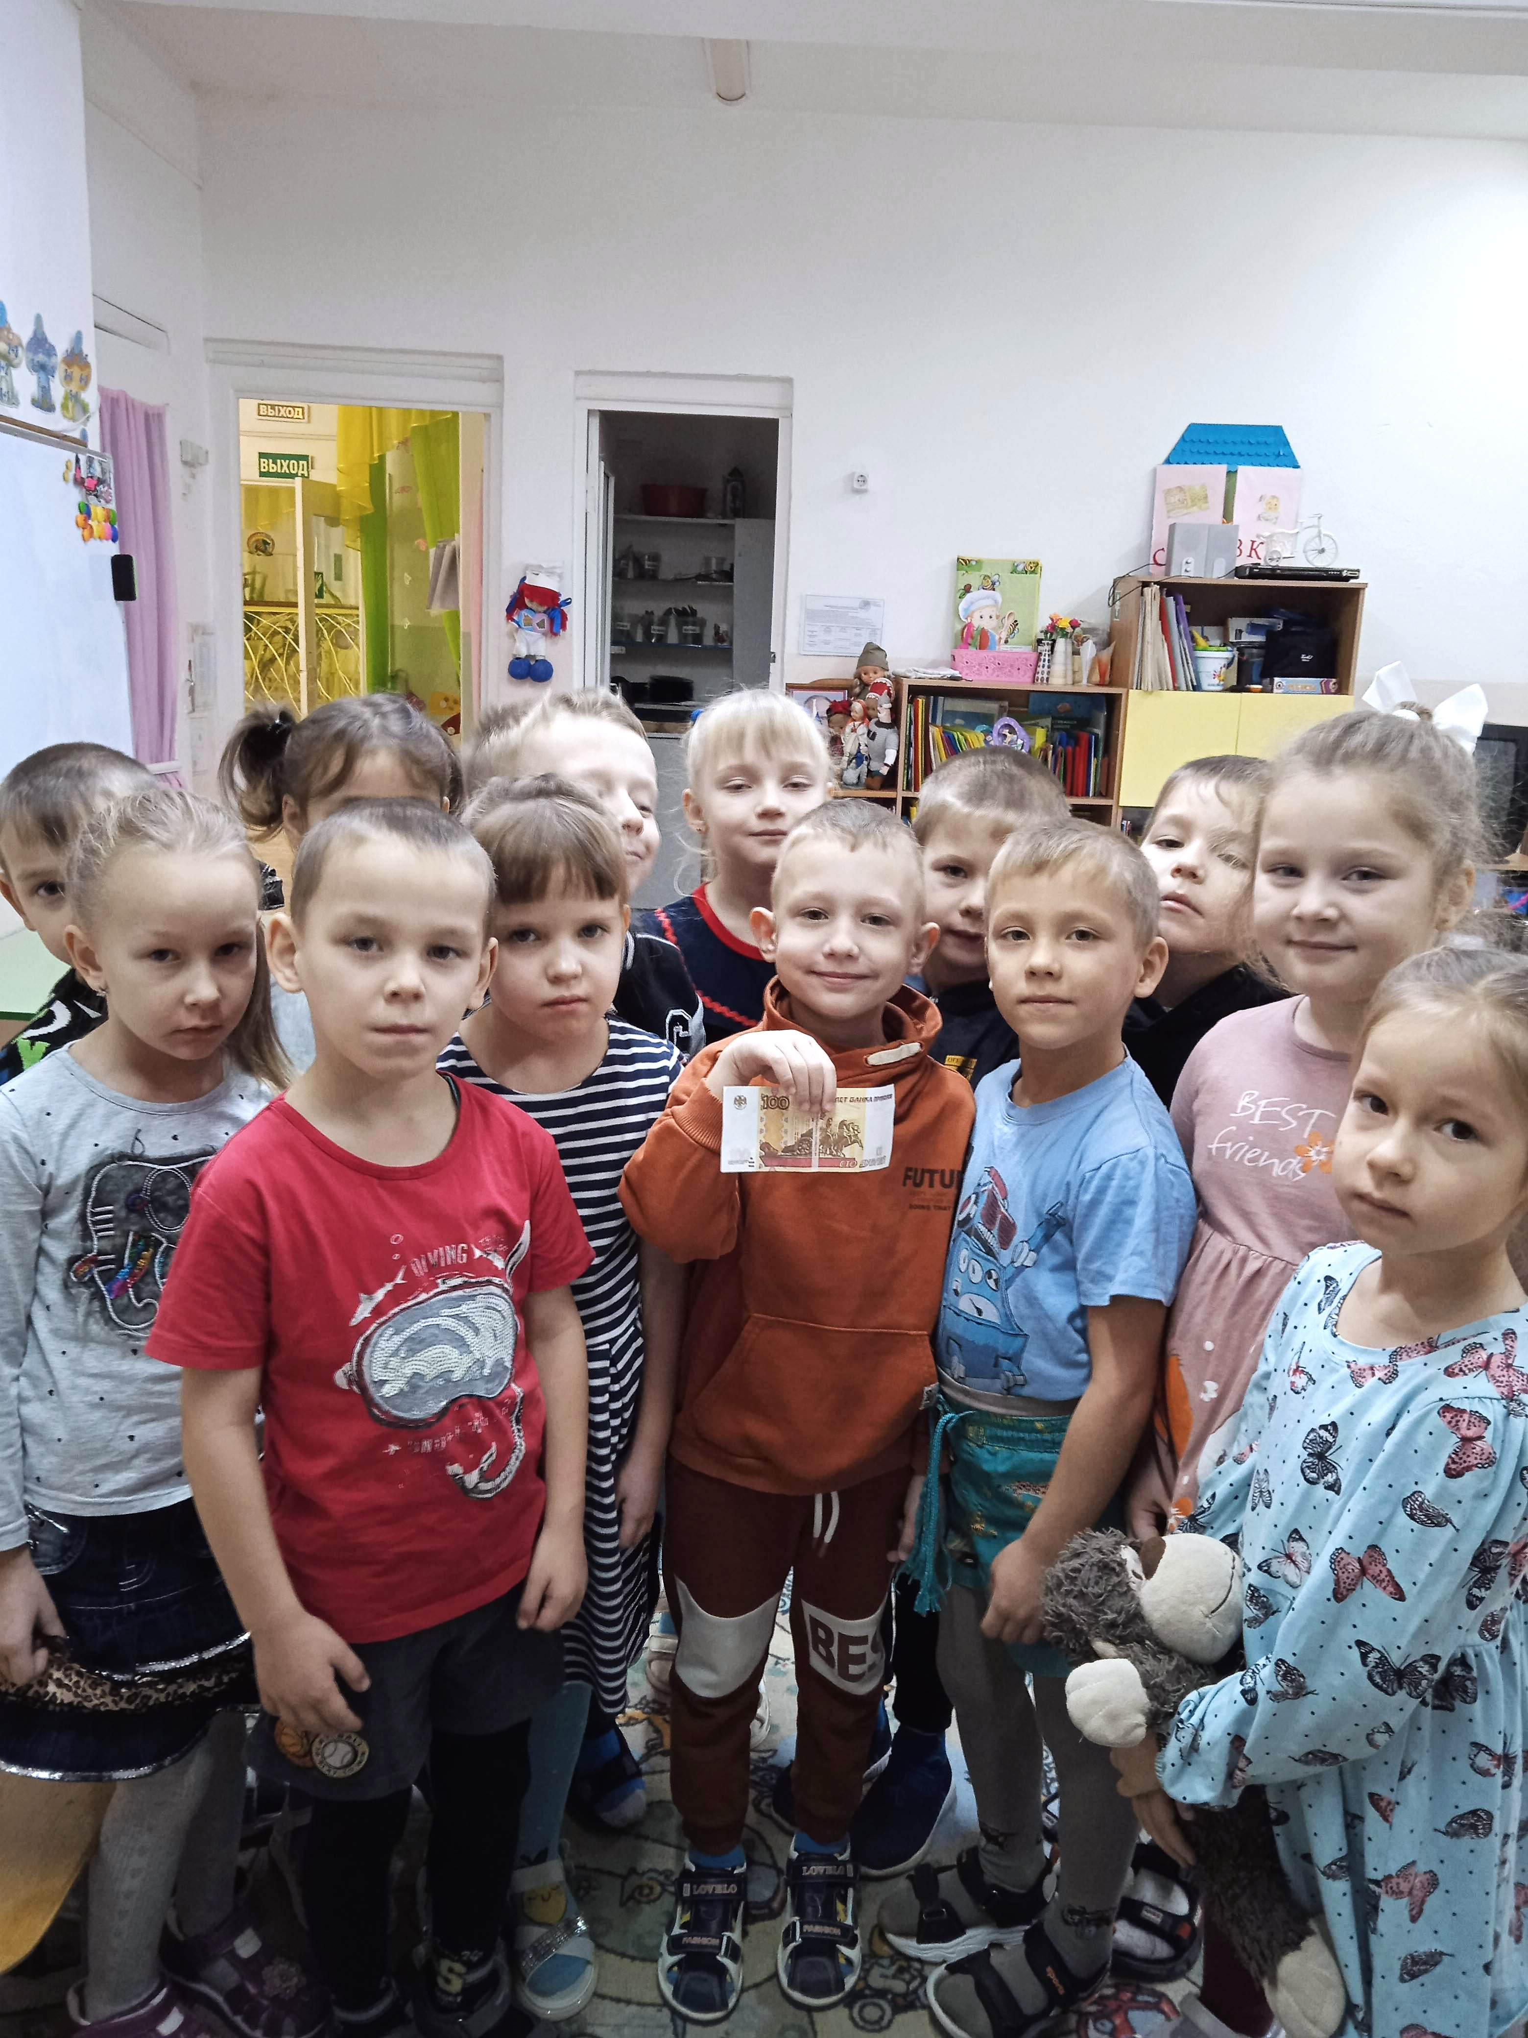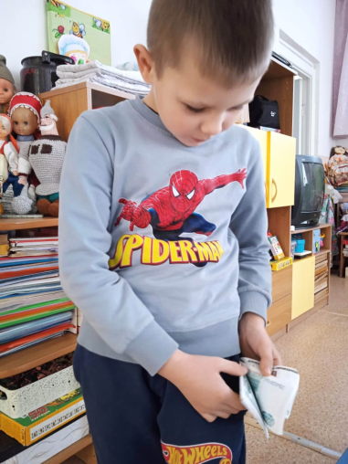
«Не имей 100 рублей, а имей 100 друзей!» «Считай деньги в своём кармане!»
С целью развития познавательного интереса к экономике использовали решение проблемных ситуаций по художественным произведениям: «Молочные проблемы кота Матроскина», «Варенье для Карлсона» (что делать с банками из-под варенья?).
Наша работа по экономическому воспитанию детей не была бы полноценной и продуктивной без участия родителей. Для них мы оформили информационный
уголок, в котором размещены рекомендации, консультации, буклеты, сборники финансовой литературы (сказки, стихотворения, загадки, пословицы и поговорки), выставка детской художественной литературы «Азбука финансов». Родители проявили заинтересованность, активно сотрудничали с нами: совместно с детьми изготовили поделки для выставки «Кошелёчек, мой финансовый дружочек», принимали участие в оснащении группы игровым и дидактическим материалом, в досугах и развлечениях.
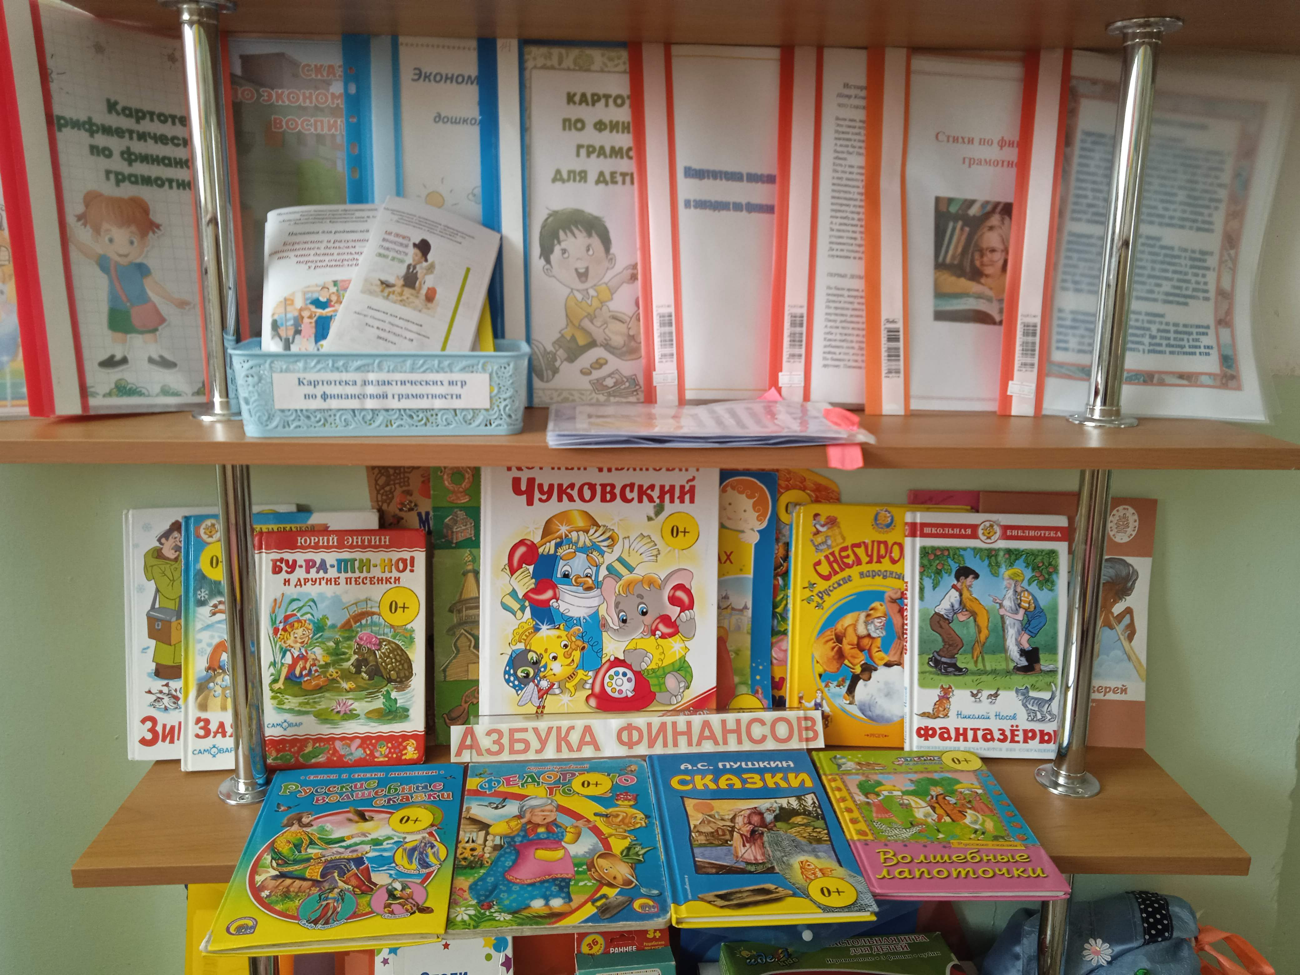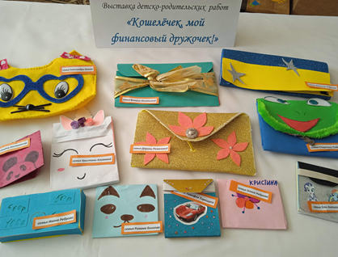
Информационный уголок для родителей Выставка «Кошелёчек, мой
финансовый дружочек!»
На заключительном этапе мы выявили промежуточные результаты освоения детьми программного материала и отметили повышение компетентности воспитанников по основам финансовой грамотности
Результаты промежуточной диагностики по формированию
основ финансовой грамотности
№ | Параметры | Итог %
1 | адекватно употребляют в играх, занятиях общении со сверстниками и взрослыми знакомые экономические понятия (в соответствии с используемой Программой); | 73
2 | знают и называют разные места и учреждения торговли: рынок, магазин, ярмарка, супермаркет, интернет-магазин; | 78
3 | знают российские деньги, некоторые названия валют ближнего и дальнего зарубежья; | 72
4 | понимают суть процесса обмена валюты (например, в путешествии); знают несколько современных профессий, содержание их деятельности (например, предприниматель, фермер, программист, модельер и др.); | 62
5 | знают и называют разные виды рекламы, её назначение, способы воздействия | 52
 |  | 67%
Проведённая нами работа получилась очень эффективной, плодотворной и интересной.

